**DATA NIÑOS**

* HISTORIAL DE CONGLOMERACIÓN

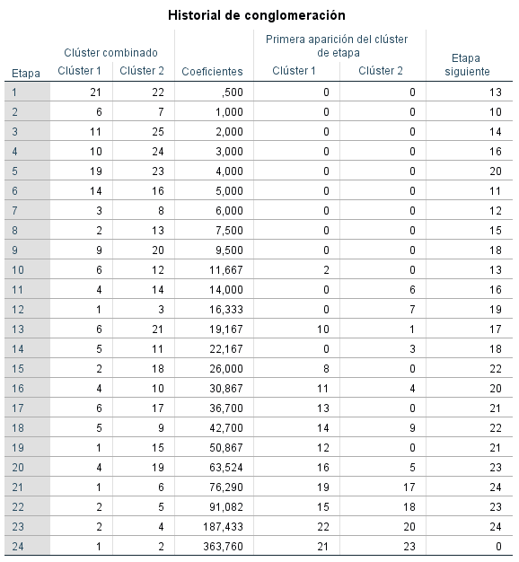

* DENDOGRAMA

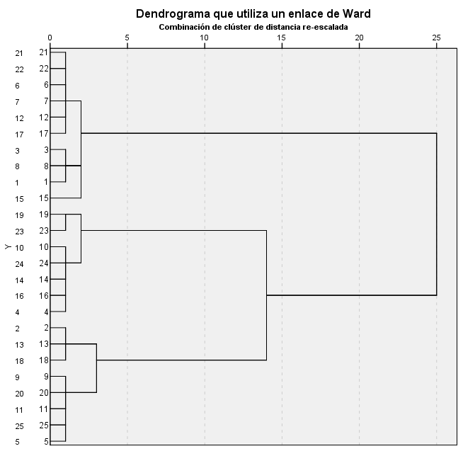

* 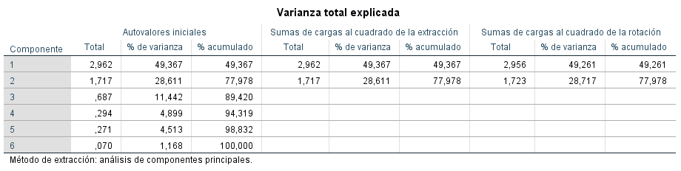VARIANZA TOTAK EXPLICADA

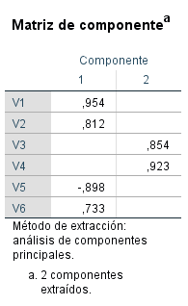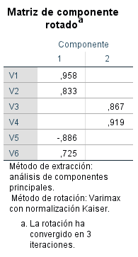

* GRÁFICO DE COMPONENTE

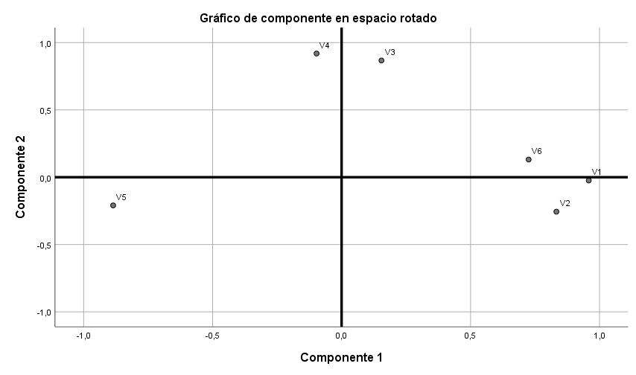

* 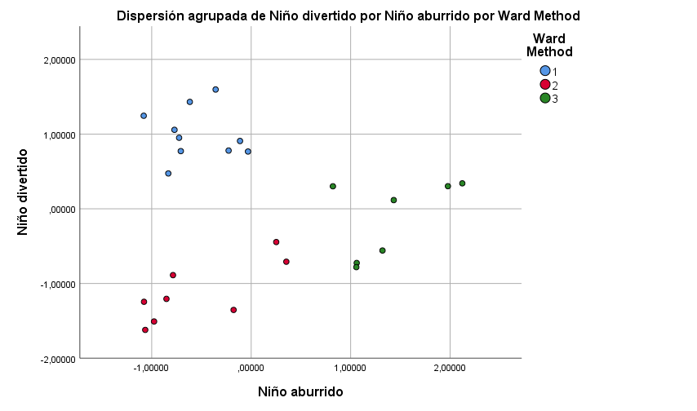GRÁFICO DE DISPERSIÓN

V1: Me pareció divertido

V2: Me gustaría tener compañía en las visitas

V3: Aprendí mucho en la visita

V4: Prefiero las excursiones, que las visitas al museo

V5: Las visitas al museo me quitan tiempo

V6: No me interesan las visitas al museo

V7: Me gustó la visita al museo